Software Architecture Document

Group 5

Simple MRP
Version 1.1

Simple MRP
Software Architecture Document

Version <1.1>

Group 5

53441301 กฤตนันท์ มณีรัตนาศักดิ์
53441312 ทวีศักดิ์ บัวทอง
53441315 ธราธร กลั่นจตุรัส
53441334 วิศรุต แก้วกระจาย
53441346 โสภณ ศิริโชติ

Revision History

Date | Version | Description | Author
12/02/2011 | V 1.0 | Draft Version
22/02/2011 | V 1.1 | Add Implementation View and Deployment View

Table of Contents

1. Introduction 5
1.1 Purpose 5
1.2 Scope 5
1.3 References 5
1.4 Overview 5
2 Architectural Representation 5
3 Architectural Goals and Constraints 6
4 Use-Case View 7
4.1 Use-Case 7
System Features 7
Module 1: Customer Order Management System 11
Module 2: Forecast Demand 12
Module 3: Purchasing Management System 12
Module 4: Production Management System 13
Module 5: Inventory Control System 14
Module 6: Bill of Materials (BOM) 15
Module 7: Master Production Schedule (MPS) 15
4.8 Module 8: Material Requirements Planning (MRP) 16
5 Logical View 18
5.1 Overview 18
5.2 Architecturally Significant Design Packages 19
6 Process View 20
7 Deployment View 20
8 Implementation View 20
8.1 Overview 20
8.2 Layers 21
9 Size and Performance 22
10 Quality 22

1. Introduction

Purpose

เอกสารฉบับนี้จะครอบคลุมภาพรวมของสถาปัตยกรรมของระบบโดยใช้ลักษณะของมุมมองทางสถาปัตยกรรมที่แตกต่างกันไป โดยวาดให้เห็นด้านที่แตกต่างกันของระบบ มีวัตถุประสงค์เพื่อรวบรวมและนำเสนอการ Design ระบบ Simple MRP ตัดสินใจอย่างมีนัยสำคัญทางสถาปัตยกรรมที่ได้รับ ทำในระบบ
ซึ่งในระบบ Simple MRP นี้นำเสนอมุมมองต่าง ๆ ของระบบ ในแต่ละ Architectures Design เพื่อให้เห็นภาพการทำงานของระบบได้ชัดเจนยิ่งขึ้น
เอกสารนี้จะแสดงภาพรวมระดับสูงของสถาปัตยกรรมทางด้านเทคนิคการพัฒนาสำหรับ Simple MRP หลักการแนวทาง ตลอดจนเงื่อนไขและข้อจำกัด ที่เรารู้จักกัน

Scope

เอกสารนี้จะนำเสนอ Architecture พร้อมด้วยความสามารถในการรวมข้อมูลและการประยุกต์ใช้ผ่านบริการบนเว็บ การทำงานในลักษณะ ที่เครื่องแต่ละเครื่องเชื่อมโยงกัน และสามารถใช้งานร่วมกันได้
และจะอำนวยความสะดวกในการควบคุม Stock สินค้า

References
- http://web.cs.wpi.edu/~gpollice/cs4233-a05/rup_sad.html

Overview

ในส่วนย่อยนี้ควรอธิบายถึงสิ่งที่ส่วนที่เหลือของซอฟท์แวร์ สถาปัตยกรรมมีเอกสารและอธิบายวิธีการพัฒนาซอฟต์แวร์ และ สถาปัตยกรรม

- Architectural Representation

เอกสารนี้อธิบาย 4 มุมมองคือ Use-Case View, Logical View, Implementation View และ Deployment View

Logical View
End-users
Functionality
Analysts/Designers
Structure
Implementation View
Programmers
Software management
Deployment View
System engineering
System topology
Delivery, installation
Communication
Process View
System integrators
Performance
Scalability
Throughput
Use-Case View
รูปแสดงมุมมองทางสถาปัตยกรรมแบบ “4+1 Views”

Use-Case View เป็นการคัดเลือก Use Case จาก Use Case Model โดยกระบวนการที่ใช้ในการคัดเลือกคือการทำ Requirements Measurement เพื่อหาว่า Use Case ใดที่มีผลต่อสถาปัตยกรรม

หลังจากนั้นจึงทำการรวบรวมและบันทึกรายละเอียดของ Use Case และสร้างแบบจำลอง Architectural Business Cycle (ABC) จาก ABC จะทำให้ทราบความสัมพันธ์ระหว่างสถาปัตยกรรม, ระบบที่พัฒนาแล้ว และ Architecture’s Influences นอกจากนี้ใน ABC จะทราบถึง Quality Attributes ทั้งหมดที่เกี่ยวข้องและทำการเลือกบางส่วนที่สำคัญต่อสถาปัตยกรรมเพื่อกำหนดเป้น Architectural Drivers จากนั้นจึงนำมาจำลองเหตุการณ์ (Scenario) และหา Tactic เพื่อนำไปประเมินและพัฒนาต่อ

เมื่อทราบถึง Architectural Drivers และมีรายละเอียด Scenario แล้ว จึงเริ่มทำการออกแบบสถาปัตยกรรมด้วยการทำ Attribute Driven Design (ADD) โดยอธิบายรายละเอียดใน Logical View

ในเริ่มต้นหรือก่อนการทำ ADD จะเป็นการสร้าง Domain Model เพื่อใช้รวบรวม Domain Knowledge/Domain Object หลักของระบบงาน RU CR System

สำหรับ Deployment View จะเป็นการอธิบาย Node ที่เป็นเครื่องเซิร์ฟเวอร์ ฐานข้อมูล เครื่องผู้ใช้ และอธิบายการเชื่อมต่อการทำงานระหว่างกัน

Architectural Goals and Constraints

Simple MRP คือ สิ่งที่ทางทีมงานพัฒนาขึ้นเพื่อมุ่งเน้น ให้ หน่อยงานขนาดเล็ก และ กลาง ที่ไม่มี Software ไว้ควบคุมและดูแล คลังสินค้าของตนเองโดย Simple MRP นั้น จะมี Function งานพื้นฐานที่ ระบบควบคุมคลังสินค้าทั่งไป หรือพื้นฐานควรจะมี
และระบบนี้ จะไม่เน้นการทำงานที่เป็นระดับสูงอย่างเช่น จะไม่มีการเก็บรายละเอียดมากนักในสินค้าที่บันทึกในคลัง จะควบคุมเพียงการทำงานได้เบื้อต้นเท่านั้น

Use-Case View

มุมมองนี้นำเสนอการทำงานของผู้ใช้ที่มีกับระบบ Simple MRP ให้โดยการใช้งานของ พร้อมทั้งอธิบายรายละเอียดการใช้งานระบบต่าง ๆ ของแต่ละ Actors

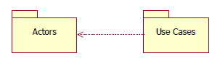

Use-Case

System Features
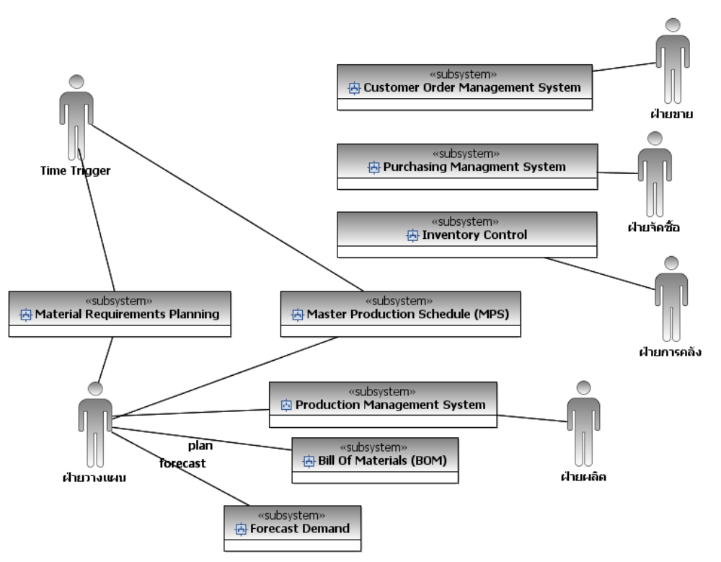

• Module 1 Customer Order Management System
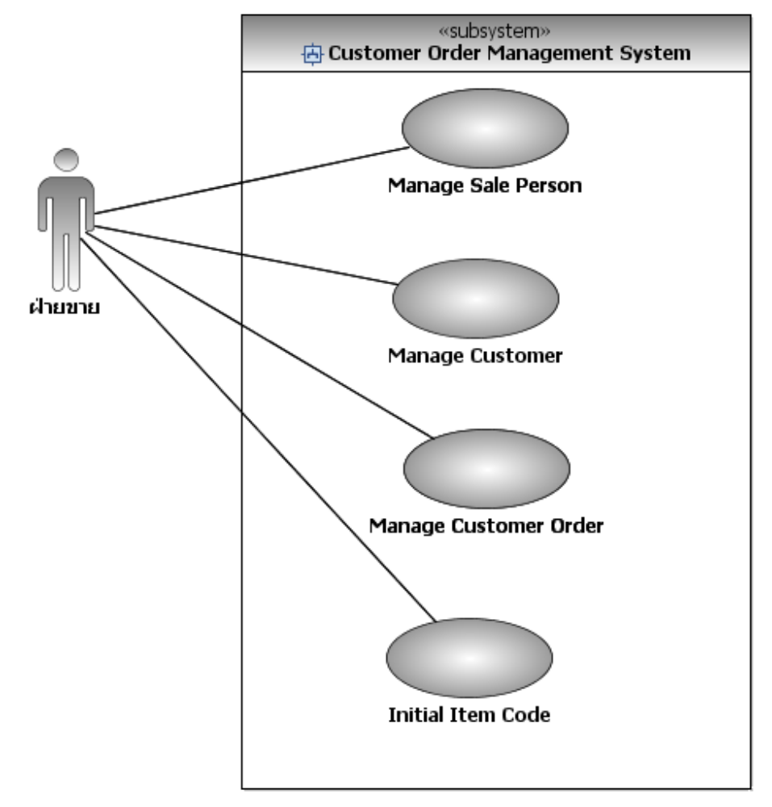
• Module 2 Forecast Demand
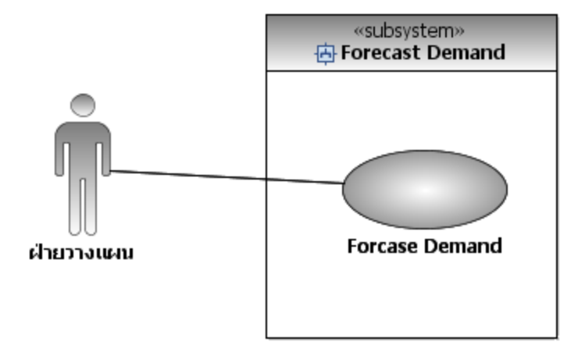
• Module 3 Purchasing Management System
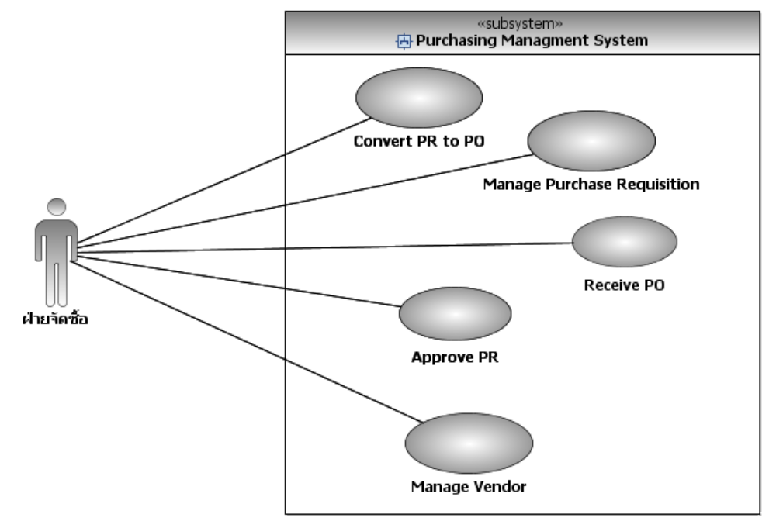
• Module 4 Production Management System
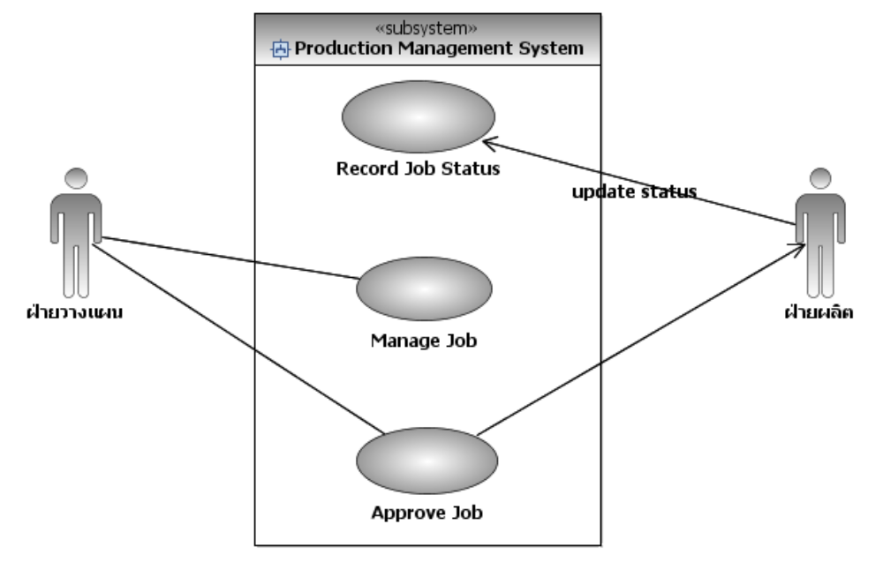

• Module 5 Inventory Control System
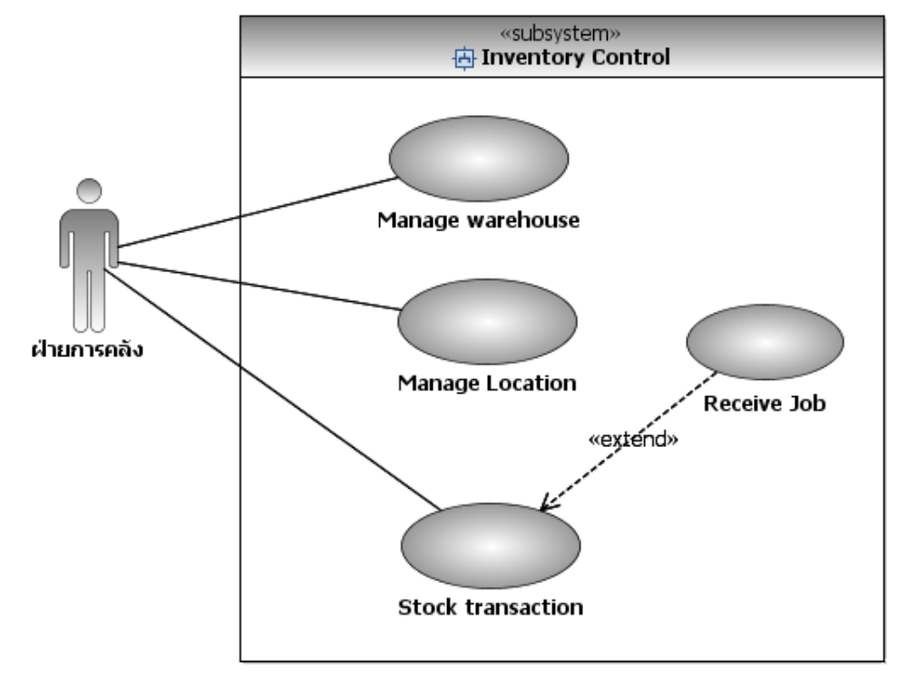
• Module 6 Bill of Materials (BOM)
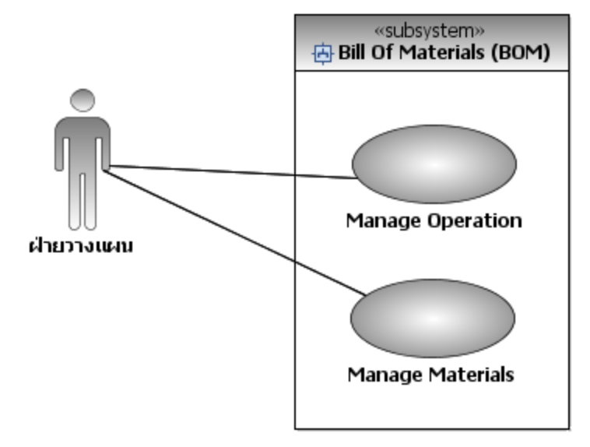

• Module 7 Master Production Schedule (MPS)
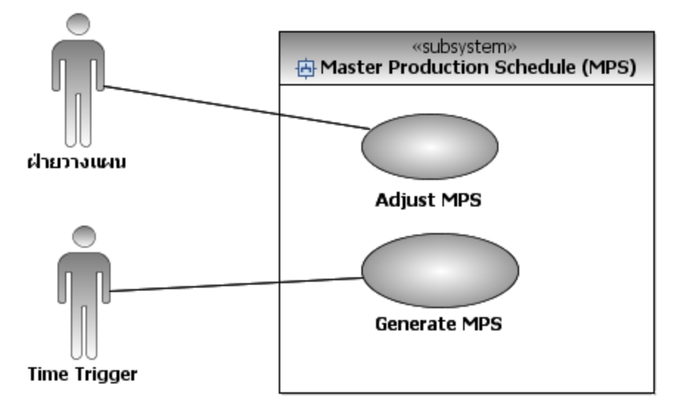
• Module 8 Material Requirements Planning (MRP)
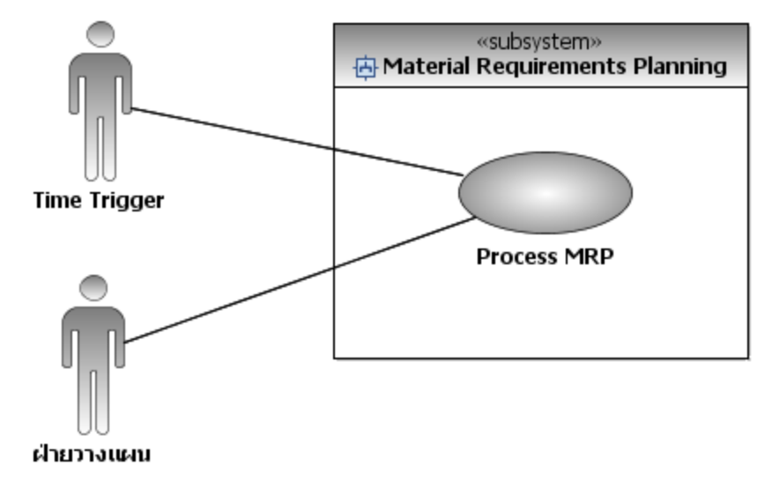

Module 1: Customer Order Management System
Use Case No. | UC-001
Use Case Name | Customer Order Management System
Use Case Description | เป็นส่วนที่ใช้ในการจัดการข้อมูลคำสั่งซื้อที่ฝ่ายขายได้รับมาจากลูกค้าเพื่อนำมาเป็นความต้องการในการผลิตสินค้า
Actors | ฝ่ายขาย
Step | Input | รหัสสินค้า จำนวนสินค้า วันที่ส่ง ข้อมูลลูกค้าที่สั่งซื้อ
Step | Process | -ผู้ขายรับเอกสารคำสั่งซื้อจากลูกค้า  -ผู้ขายบันทึกข้อมูลเข้าสู่ระบบ
Step | Output | ข้อมูลคำสั่งซื้อของลูกค้าซึ่งแสดงถึงสินค้าที่ลูกค้าต้องการซื้อ จำนวน และวันที่ลูกค้าต้องการสินค้า และวันที่จัดส่งสินค้า
Validation

Module 2: Forecast Demand
Use Case No. | UC-002
Use Case Name | Forecast Demand
Use Case Description | ใช้ในการพยากรณ์ความต้องการสินค้าที่จะเกิดขึ้นในอนาคตโดยฝ่ายวางแผนการผลิตจะประเมินจากสถิติ หรือข้อมูลแผนการตลาดที่ฝ่ายการตลาดได้วางไว้
Actors | ฝ่ายวางแผน
Step | Input | -รหัสสินค้า  -จำนวน  -วันที่ต้องการ
Step | Process | -ฝ่ายวางแผนประเมินความต้องการสินค้าแล้วทำการบันทึกเข้าสู่ระบบ  -ฝ่ายวางแผน กำหนดขอมูลคาดคะเน ความ ตองการและการวางแผนการผลิตของผลิตภัณฑ เพื่อเป็นปจจัยในการประมวลผลของระบบ MRP ขอมูลไดมาจากการคาดคะเน ความตองการ
Step | Output | ข้อมูลความต้องการใช้สินค้าที่จะเกิดขึ้นในอนาคต
Validation

Module 3: Purchasing Management System
Use Case No. | UC-003
Use Case Name | Purchasing Management System
Use Case Description | สำหรับ ฝ่ายจัดซื้อใช้ในการดำเนินการจัดซื้อสินค้า และวัสดุ ที่ต้องใช้ในขั้นตอนการผลิตสินค้า
Actors | ฝ่ายจัดซื้อ
Step | Input | ข้อมูลสินค้าที่ต้องการซื้อประกอบไปด้วย  -รหัสสินค้า  -จำนวน  ข้อมูลเกี่ยวกับ vendor
Step | Process | - ผู้ที่ต้องการจะซื้อสินค้าจะจัดทำเอกสาร purchase REQUISITION  - ผู้มีอำนาจทำการอนุมัติ PR (ใบขอสั่งซื้อ)  - ฝ่ายจัดซื้อทำการสร้างเอกสารคำสั่งซื้อจาก pr ที่ได้รับการอนุมัติแล้ว  - ฝ่ายจัดซื้อรับสินค้าหรือวัสดุที่ได้สั่งซื้อเข้าสู่ระบบ  ระบบจัดการผูขายสินคา (Vendor Manager)  ระบบจัดการใบแจงการสั่งซื้อ (Purchase Request)  -จัดทำใบแจงการจัดซื้อ (P/R)  -อนุมัติแจงการจัดซื้อผ่านระบบ  ระบบจัดการใบสั่งซื้อ (Purchase Order)  -จัดทำใบสั่งซื้อ (P/O)  -พิมพแบบฟอรมใบสั่งซื้อ (P/O)  -จัดการการสั่งซื้อไดทั้งสินคาวัตถุดิบสินคาสำเร็จและสินคาซื้อมาขายไป  -ระบบติดตามการรับสินคา  -สามารถตรวจสอบการรับสินคาตรงตามเปาหมายหรือไม
Step | Output | -เอกสารคำสั่งซื้อ (PO)
Validation

Module 4: Production Management System
Use Case No. | UC-004
Use Case Name | Production Management System
Use Case Description | ใช้ในการดำเนินงานในส่วนของการผลิตสินค้า
Actors | ฝ่ายวางแผน และฝ่ายผลิต
Step | Input | สินค้าหรือวัสดุที่ต้องการผลิต  จำนวน  วันที่ที่ต้องการใช้สินค้านั้น
Step | Process | -ฝ่ายวางแผนจัดทำเอกสารใบสั่งผลิต  -ผู้มีหน้าที่รับผิดชอบในฝ่ายการผลิตทำการอนุมัติใบสั่งผลิต  -ฝ่ายการผลิตสินค้านำใบสั่งผลิตไปผลิตสินค้าตามเอกสาร  -ฝ่ายคลังสินค้ารับสินค้าหรือวัสดุที่ผลิตเสร็จแล้วเข้าสู่คลังสินค้า  -ระบบจัดการใบสั่งผลิต (Job)  -จัดทำใบสั่งผลิต  -อนุมัติใบสั่งผลิต  -ระบบติดตามการรับวัสดุจากการผลิต  - ระบบติดตามสถานะของการผลิต JOB status: (Firm>>Release>>Complete)  -ระบบรับวัสดุจากการผลิต
Step | Output | เอกสารใบสั่งผลิตที่ได้รับการอนุมัติแล้ว
Validation

Module 5: Inventory Control System
Use Case No. | UC-005
Use Case Name | Inventory Control System
Use Case Description | การควบคุมคลังสินคา ชวยในการติดตามความเคลื่อนไหวของสินคา รูสถานที่จัดเก็บ, ปริมาณสินคา(On hand) ชวยเติมเต็มสินคาใหสอดคลองกับการสั่งซื้อ เพิ่มรอบการหมุนเวียนและความถูกตองของขอมูลสินค้าในคลัง
Actors | ฝ่ายการคลัง
Step | Input | รหัสสินค้าและจำนวนที่ต้องการรับ – จ่าย จากคลังสินค้า  สถานที่ (location) ที่ต้องการรับจ่ายสินค้า
Step | Process | ผู้ที่ต้องการใช้สินค้าขอเบิกสินค้าจากคลัง  ฝ่ายคลังสินค้าทำการบันทึกข้อมูลการตัดจ่ายสินค้าออกจากคลัง  ฝ่ายการผลิตนำสินค้าที่ผลิตเสร็จแล้วจัดเก็บเข้าคลัง  ฝ่ายคลังสินค้าบันทึกข้อมูลการรับสินค้าเข้าคลัง
Step | Output | ข้อมูลการรับเข้า - จ่ายออกสินค้าจากคลังสินค้า
Validation

Module 6: Bill of Materials (BOM)
Use Case No. | UC-006
Use Case Name | Bill Of Materials
Use Case Description | ใบรายการวัสดุแสดงรายการสวนประกอบทั้งหมด ที่จะนำไปใชประกอบขึ้นมาเป็นผลิตภัณฑซึ่งแสดงถึงรายละเอียดขั้นตอนของการผลิต (Operation), รายการวัตถุดิบ (Material) ที่ต้องใช้ในขั้นตอนนั้นๆ
Actors | ฝ่าย วางแผน
Step | Input | รหัสสินค้า  รายการวัสดุที่ต้องใช้ในขั้นตอนการผลิตต่าง ๆ
Step | Process | ฝ่ายวางแผนทำการบันทึกข้อมูลรายการวัสดุเข้าสู่ระบบ
Step | Output | ข้อมูลรายการวัสดุในการผลิตสินค้า
Validation

Module 7: Master Production Schedule (MPS)
Use Case No. | UC-007
Use Case Name | Master Production Schedule
Use Case Description | ใช้ในการสรุปความต้องการสินค้าทั้งหมดที่มีในระบบ
Actors | ฝ่าย วางแผน
Step | Input | ความต้องการใช้สินค้าจากเอกสาร forecast และใบสั่งซื้อของลูกค้า
Step | Process | ในเวลาเที่ยงคืนของทุกวัน ระบบจะทำการวิเคราะห์ข้อมูลความต้องการใช้สินค้า และบันทึกไว้เป็นตารางการผลิตหลัก  ระบบจะสร้างตารางการผลิตหลัก โดยประมวลผลขอมูลจาก  -ใบสั่งซื้อของลูกค้า (Customer Order)  -การคาดคะเนอุปสงค (Forecast Demand)  -จำนวนวัสดุคงคลัง (Onhand)  ตารางการผลิตที่ระบบสร้างขึ้นมาแล้วสามารถแก้ไขได้โดยผู้ใช้
Step | Output | ตารางการผลิตหลัก
Validation

4.8 Module 8: Material Requirements Planning (MRP)
Use Case No. | UC-008
Use Case Name | Material Requirements Planning
Use Case Description | ทำการประมวลผลตารางการผลิตหลัก เพื่อวิเคราะห์ว่าในการผลิตสินค้านั้นต้องการใช้วัสดุอะไรบ้าง เป็นจำนวนเท่าไหร่ จากนั้นจัดทำเอกสารเพื่อจัดหาวัสดุให้เพียงพอต่อการผลิต
Actors | ฝ่าย วางแผน
Step | Input | ตารางการผลิตหลัก
Step | Process | ระบบจะพยายามช่วยในการจัดหาวัสดุใหเพียงพอกับชวงเวลาตางๆ ช่วยใหทราบวาจะตองทำการสั่งวัสดุอะไรจำนวนเทาไร และตองสั่งซื้อหรือสั่งผลิตในชวงเวลาใด โดยสร้างเอกสารที่จะตอบสนองต่อความต้องการวัสดุตามที่มาของวัสดุนั้น  เอกสารใบสั่งผลิต (Job)สำหรับวัสดุที่มาจากการผลิต  เอกสารใบขอสั่งซื้อ (Purchase Requisition) สำหรับวัสดุที่มาจากการสั่งซื้อ
Step | Output | เอกสาร PR  เอกสาร job
Validation

Logical View

Overview
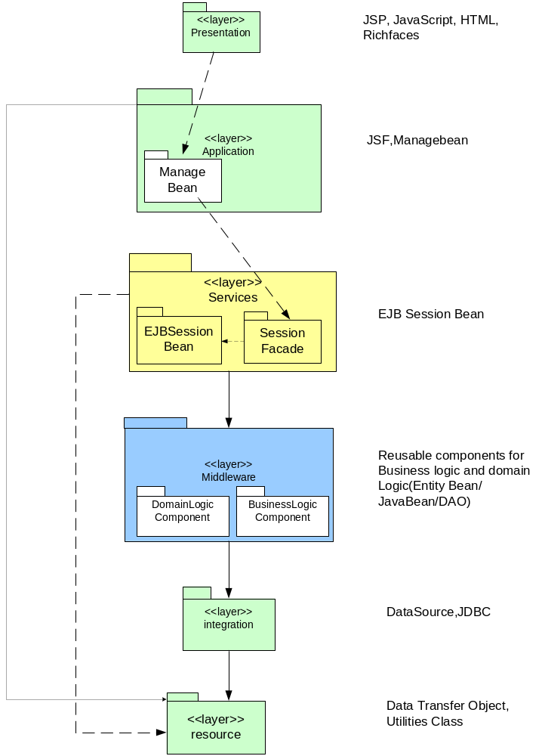

Architecturally Significant Design Packages
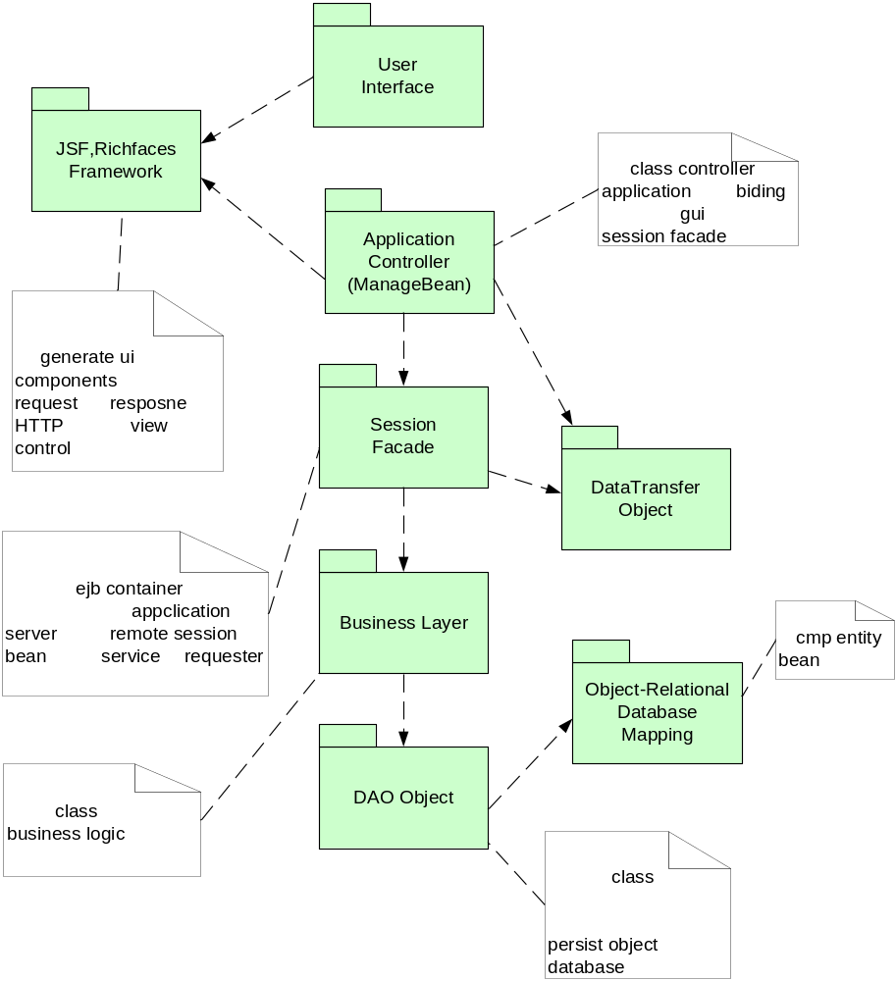

Conceptual Diagram
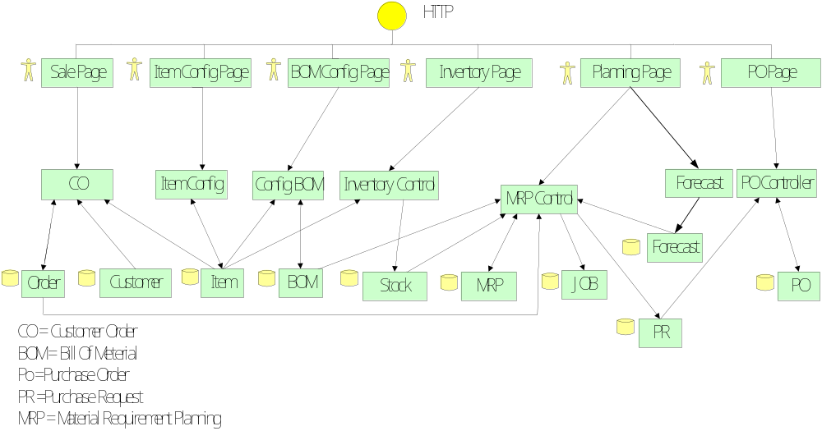

Process View

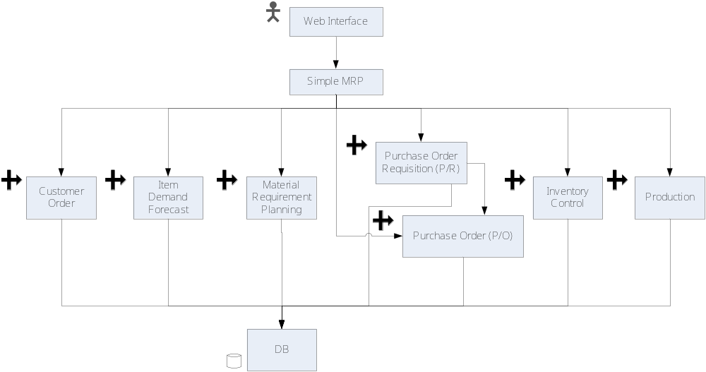

Deployment View

สำหรับ Deployment View จะเป็นการอธิบาย Node ที่เป็นเครื่องเซิร์ฟเวอร์ ฐานข้อมูล เครื่องผู้ใช้ และอธิบายการเชื่อมต่อการทำงานระหว่างกัน

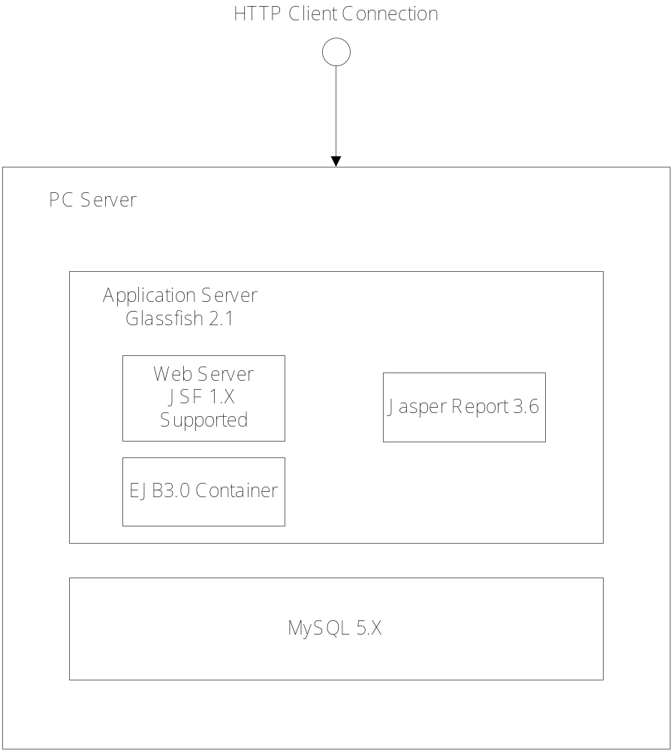

Implementation View

Overview
ในมุมมองนี้ใช้ Component Diagram เพื่ออธิบายคอมโพเน้นต์หลักของระบบ โดยแบ่งคอมโพเน้นต์ออกเป็นกลุ่มและประเภทต่าง ๆ ของการใช้งาน และ ลักษณะหน้าที่ของแต่ละ Component ออกมาเป็น Layer เพื่อความเข้าใจ

Layers
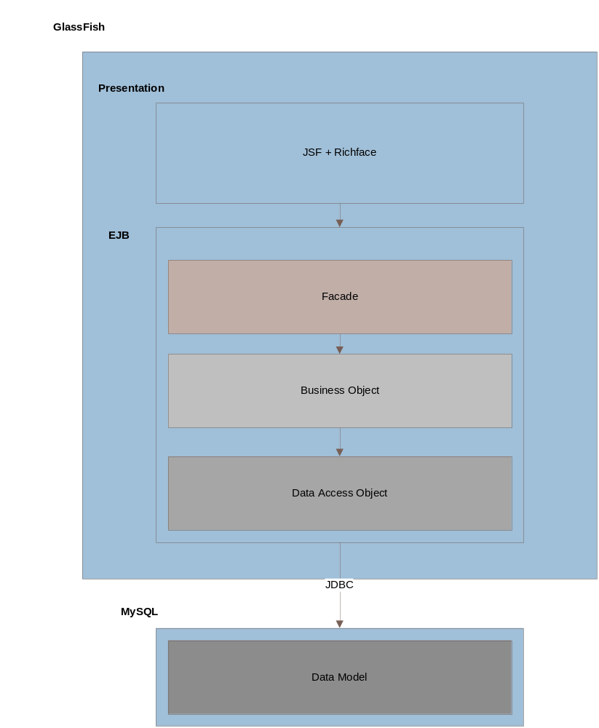

Layer ทั้งหมดประกอบด้วย
- JSF+Richfaces คือ ตัวจัดการ User Interface กับ Controls การ Dispatcher View
- Façade คือ เป็นส่วนที่ช่วยซ่อนรายละเอียดวิธีการเรียกใช้งานนี้โดยสร้างคลาสขึ้นมาเพื่อทำหน้าที่รวบรวมโค้ดที่ซับซ้อนไว้ในเมธอดของคลาส ที่ง่ายต่อการเรียกใช้งาน คลาสผู้ใช้บริการเพียงเรียกเมธอดของคลาสโดยไม่จำเป็นต้องรู้รายละเอียดนอกเหนือไปจากนี้
- Business Object คือ ส่วนที่เป็น Logic และ Object ต่าง ๆ เกี่ยวกับ Business
- Data Access Object คือ เป็นตัวที่ใช้ในการติดต่อ Database
- Data Model คือ โครงสร้าง และ Relation Database (MySql) ที่ใช้ในการ Implement โปรแกรม Simple MRP โดยจะติดต่อผ่าน JDBC โดยการ Call จาก Data Access Object Layer

Size and Performance
ผู้พัฒนาระบบคำนึงถึงความสามารถที่จะนำ Source code ไปพัฒนาเพิ่มเติมในส่วนต่างๆ ได้ในภายหลัง เนื่องจากโดยปกติแล้วระบบงาน MRP นั้นมีความซับซ้อนค่อนข้างสูง การนำไปใช้งานจริงนั้นยังต้องการการปรับปรุงในรายละเอียดอีกมาก แต่อย่างไรก็ตามจาก Architecture Pattern ของระบบได้มีการแบ่งระบบออกเป็น Layer ทำให้การปรับปรุงระบบในอนาคตเป็นเรื่องที่สามารถทำได้โดยไม่ยากเกินไป
รายละเอียดในส่วนของ Performance Requirement ได้ระบุไว้ในเอกสาร SRS ดังนี้
- Simple MRP System ต้องสามารถรองรับการใช้งานจากผู้ใช้งานหลาย ๆ คน ในเวลาเดียวกันได้
- ขั้นตอนใดที่ใช้ต้องใช้เวลาในการประมวลผล จะต้องไม่มีผลกระทบต่อการกรอกข้อมูลของผู้ใช้อื่น ผู้ใช้ต้องสามารถกรอกข้อมูลได้อย่างต่อเนื่อง
1. Static
ระบบจะมีการแสดงผลข้อมูลในส่วนที่ไม่มีการปรับเปลี่ยนได้ในเวลาไม่เกิน 5 วินาที รูปภาพและไฟล์ต่าง ๆ จะถูกแสดงผลในเวลาที่กำหนดไว้
2. Dynamic
ในการบันทึกข้อมูลต่างๆ ระบบควรจะสามารถตอบสนองการทำงานได้ในเวลาไม่เกิน 10 วินาที

Quality
ระบบให้ความสำคัญกับ Transaction Reliability เนื่องจากการตอบสนองต่อ Request ที่เข้ามาของ Client นั้นมีการทำงานที่ต่อเนื่องหลายงาน หากมีความผิดพลาดเกิดขึ้นขั้นตอนใด Transaction นั้นจะต้องถูก Rollback โดยหน้าที่ในส่วนของการควบคุม Transaction นั้นทางผู้พัฒนาเลือกใช้ EJB3 มาใช้ซึ่งหากมีข้อผิดพลาดที่คาดไม่ถึงเกิดขึ้นในขั้นตอนทำงาน Transaction จะถูก Rollback ทั้งหมด และในส่วนของฐานข้อมูลนั้น ได้มีการระบุ Constraint ต่างๆ เอาไว้แล้วเพื่อป้องกันความผิดพลาดที่อาจจะเกิดขึ้นกับข้อมูลไว้ในอีกระดับหนึ่งด้วย
นอกจากนี้แล้วการที่ผู้พัฒนาระบบนำเอา JSF, Richfaces มาใช้ ทำให้ในขั้นตอนการส่ง Request จาก Client กลับไปยัง Server เป็นลักษณะของ AJAX ซึ่งระบบสามารถลดข้อมูลที่ต้องตอบกลับไปยัง Client ลงได้ในระดับหนึ่ง ทำให้ใช้ทรัพยากรของระบบเครือข่ายได้อย่างมีประสิทธิภาพมากขึ้น

